МБДОУ «Атамановский детский сад» комбинированного вида

Проект «75-летию Победы посвящается»

Новокузнецкий муниципальный район, 2020г.

КРАТКОСРОЧНЫЙ ГРУППОВОЙ ПРОЕКТ «75-ЛЕТИЮ ПОБЕДЫ ПОСВЯЩАЕТСЯ!»

с 16 по 20 марта в нашей группе проходил проект по нравственному - патриотическому воспитанию посвященный юбилейной дате 75 - лет Победы.

Славим светлый День Победы

Всех, кто в бой великий шли!

Когда приходит День Победы,

Цветут сады, цветут поля,

Когда приходит День Победы **-**

Весною дышит вся земля.

Цель проекта: воспитание в детях чувства уважения и благодарности за великий подвиг, совершенный народами нашей страны.

 Задачи проекта:

* расширять знания о таких понятиях как слава, мужество, героизм, защита;
* познакомить с именами и подвигами Юных героев-защитников;
* расширять знания о городах-героях;
* воспитывать в детях гордость за историческое прошлое Родины, любовь и уважение к своему народу;
* развивать умения воспринимать и понимать содержание патриотической музыки и военной лирики; творческие способности, речь, мышление, воображение;
* ориентировать родителей на патриотическое воспитание в семье.    Проект направлен на изучение подвига народа в войне 1941-1945гг.

. В данном проекте предусматриваются следующие виды детской деятельности:

- Чтение и заучивание стихотворений;

- Чтение художественной литературы;

- Познавательные занятия в группах;

- Продуктивная деятельность;

- Игровая деятельность;

- Итоговое занятие «Слава, мужество и подвиги героев ВОВ»

 Тип проекта: познавательно-патриотический, социально-значимый

Участники проекта:Педагоги, логопед, дети средней группы,родители.

Срок и этапы реализации:

I этап – сбор, анализ и подготовка представления информации (16 – 20 марта 2020г).

II этап – непосредственное проведение проекта (18-20марта 2020 г.);

III этап – итоговоегрупповое мероприятие «Спасибо за Подвиги!» (20 марта 2020 г.).

Обоснование социальной значимости и актуальности идеи:

В 2020 году исполняется знаменательная дата – 75-летие Победы в Великой Отечественной войне.

Патриотическое воспитание подрастающего поколения всегда являлось одной из важнейших задач современного общества. Детство – самая благодатная пора для привития священного чувства любви к Родине. Под патриотическим воспитанием понимается постепенное формирование у детей любви к своей Родине, постоянная готовность к её защите.

Создание проекта направлено на работу по воспитанию у дошкольников чувства гордости за свой народ, уважения к его свершениям и подвигам. Герои живы, пока живы их подвиги в памяти тех, кого они защищали.

Предполагаемые конечные результаты.

В ходе реализации проекта планируется достичь следующих результатов:

1.Углубленные знания детей о Великой Отечественной войне.

* 1. Сформировано уважительное отношение к участникам войны, их мужеству и подвигам.
  2. Повысится уровень нравственно – патриотических качеств воспитанников.
  3. Реализация данного проекта предполагает обновление и обогащение группы методическими материалами, мультимедийными продуктами, посвященными 75-летию Победы в Великой Отечественной войне.

Таким образом, основным результатом проекта будет являться достижение поставленной заранее цели, которая заключалась в том, чтобы помочь новому поколению получить и сохранить бесценное наследие своего героического народа.

Каждый человек, живущий не только в этой великой стране, но и на прекрасной планете Земля, должен помнить тех, кто подарил им этот прекрасный, солнечный и мирный день. Подвиги героев по праву близки и небезразличны молодому поколению, они будут служить для нас примером стойкости, мужества, чувства великого долга перед своим народом, примером настоящего Человека.

Ход проекта:

*Понедельник (16 марта)*

НОД «Был великий день победы»

1. Рассматривание альбома «Военная техника».

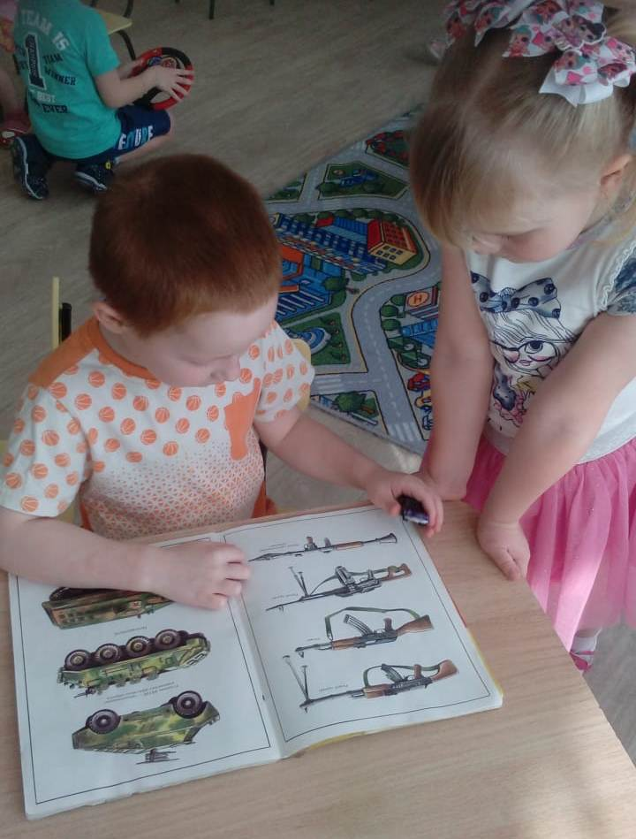

1. П/И «Летает, плавает, ездит» - закрепить знание воздушного, наземного, водного транспорта, развитие слухового восприятия и быстроты реакции.

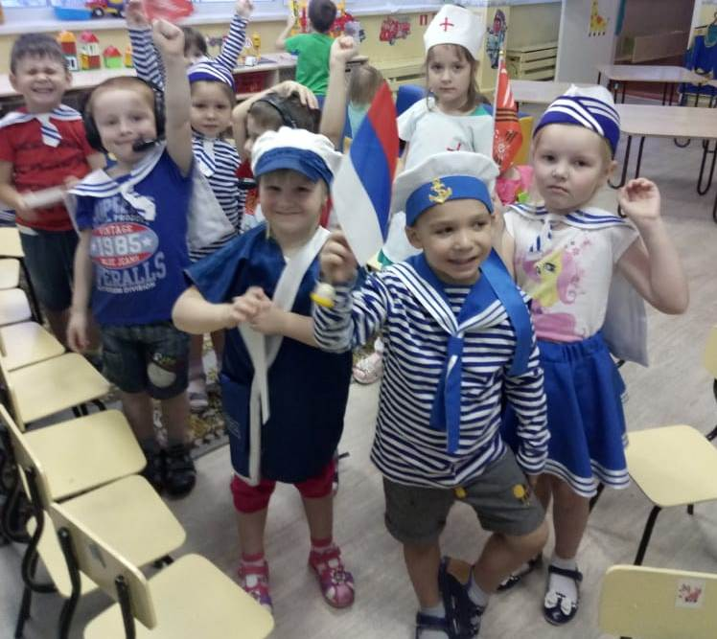

1. Чтение и заучивание стихотворений о войне.

Игорь Русских «Шли солдаты на войну».

Шли солдаты на войну защищать свою страну,

Драться шли они с врагом ради матушки с отцом.

Ради жёнушек детей, ради золотых полей

Шли солдаты на войну, да пели песенку одну.

Пой, живи Россия, и под небом синим

Расцветай любимый край дорогой!

Нет на свете краше, чем Россия наша,

И другой сторонки нету такой.

Скинем грозного врага за родные берега,

Эти тоже будут знать, как с Россией воевать.

Ну ка, братцы, заряжай, и в ряды плотней вставай!

Выше знамя поднимай, громче песню запевай!

Чтение художественной литературы о ВОВ: Анатолий Митяев «Треугольное письмо».

1. Оформление уголка к75-летию победы.

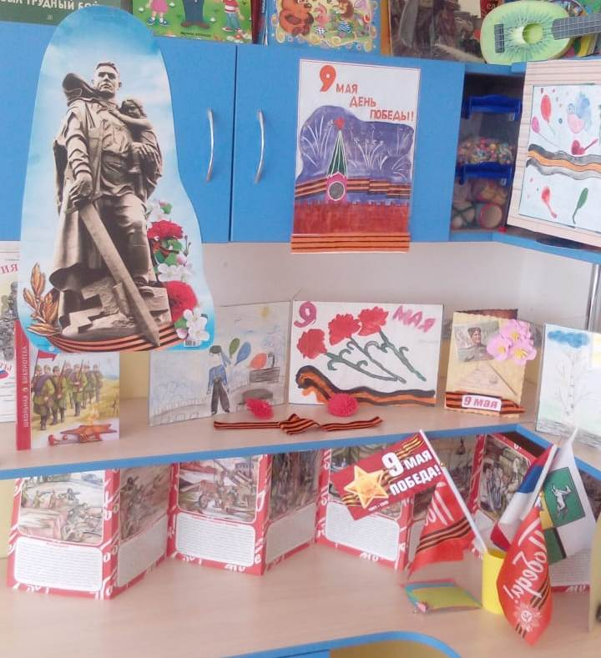

*Вторник (17 марта)*

1.НОД «Что такое героизм».

2.П/И «Самолеты» - закрепить умение действовать на сигнал.

3.Чтение художественной литературы: А. Метяев «Серьги для ослика»

4.Прослушивание музыкальных произведений: «Священная война», «Слава героям». «Солнечный круг»

*Среда (18 марта)*

1.НОД «Кто такие защитники Отечества?»

2.Чтение художественной литературы: А. Метяев «Армия родная».

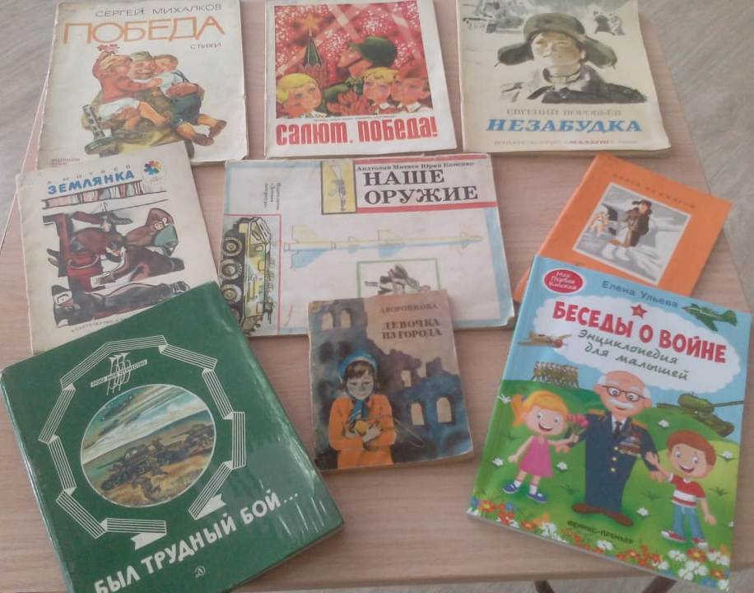

3.С/Р игра «Моряки»,» Пограничники», «Танкисты» (по желанию детей).

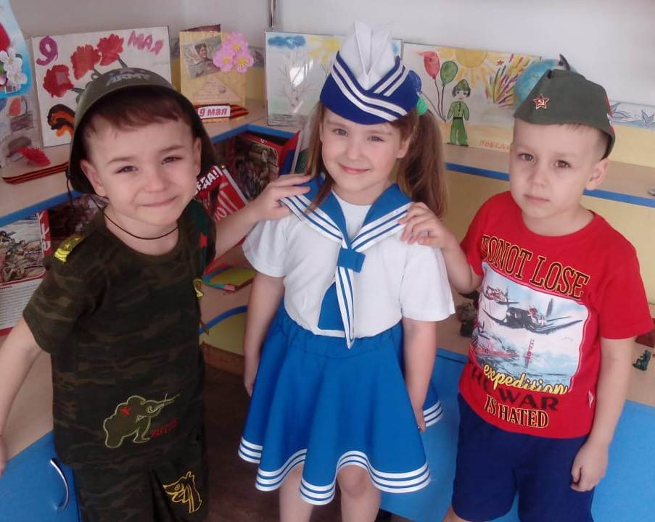

*Четверг (19 марта)*

Итоговое групповое мероприятие «Мужество и подвиги героев ВОВ».

*Пятница (20 марта)*

1. Поисково–патриотический квест «Моряки, танкисты, летчики» (с участием родителей).
2. Выставка рисунков посвященная 75-летию победы.

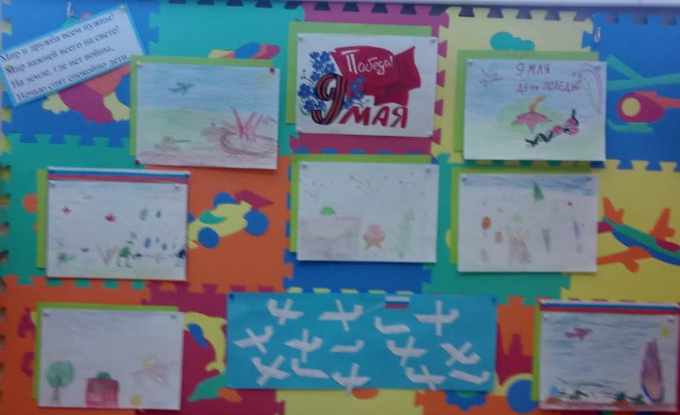

Список использованной литературы**.**

1. М. Д. Маханёва *«Нравственно-патриотическое воспитание детей старшего возраста»*, Н. В. Алёшина *«Патриотическое воспитание дошкольников»*,
2. Г. Н. Данилова *«Дошкольнику – об истории и культуре России»*.
3. <https://nsportal.ru/detskiy-sad/raznoe/2019/06/23/kratkosrochnyy-tvorcheskiy-proekt-den-pobedy-9-maya>
4. <https://www.maam.ru/detskijsad/konspekt-nod-den-zaschitnikov-otechestva-v-starshei-grupe.html>